90 Jahre
Physiotherapie-Schule Friedrichsheim

Geburtstagswunsch zum Schuljubiläum:
Neue, zeitgemäße Ausbildungspläne

Deutschlands drittälteste Physiotherapie-Schule ist seit ihrer Gründung eine wichtige Säule für die Physiotherapeuten-Ausbildung in Deutschland

Frankfurt - Deutschlands drittälteste Schule für Physiotherapie Friedrichsheim in Frankfurt feiert 90. Geburtstag. In den neun Jahrzenten ihrer Geschichte hat die Schule das Berufsbild der Physiotherapie in Deutschland wesentlich mitgeprägt. Heute zählt die staatlich anerkannte Physiotherapie-Schule Friedrichsheim mit 120 Schülern zu den größeren Ausbildungseinrichtungen der Physiotherapie in Deutschland. Sie sorgt für eine hohe Qualität bei der physiotherapeutischen Versorgung im gesamten Rhein-Main-Gebiet. Eine Besonderheit: Wer als Absolvent aufgenommen wird, zahlt kein Schulgeld. Getragen wird die Schule von der Orthopädischen Universitätsklinik Friedrichsheim. Eine besonders praxisorientierte Ausbildung durch die Nähe zum Klinikbetrieb ist eines der Qualitätsmerkmale der Schule.

Die festangestellten Lehrkräfte der Schule verfügen größtenteils über akademische Abschlüsse. Das Kollegium wird durch Dozenten der Universitätsklinik verstärkt. Die Kooperation mit einer Hochschule ermöglicht außerdem interessierten Schülern die Möglichkeit eines akademischen Abschlusses über die Berufsausbildung hinaus.

„Die Neugierde und Unzufriedenheit mit dem aktuellen Zustand“ war für den Mediziner Johann Hermann Lubinus im 19. Jahrhundert der Anstoß, die Grundzüge der Heilgymnastik zu entwickeln. „Neugierde und Unzufriedenheit mit dem aktuellen Zustand“ prägen auch den Schulbetrieb bis heute.
So war das 90. Gründungsjubiläum für die Verantwortlichen der Berufsbildungseinrichtung auch Anlass, das staatlich vorgegebene Ausbildungskonzept in der Physiotherapie kritisch zu reflektieren.

Guter Ruf und konstant hohe Schülerzahlen
Die Schule glänzt mit deutschlandweit gutem Ruf für die Ausbildungsqualität und konstant hohen Schülerzahlen. Gebremst werden qualitätsfördernde Innovationen der Lernkonzepte durch eine überfällige Neuordnung der Ausbildung. „Wir brauchen in den staatlichen Ausbildungsverordnungen Lehr- und Lernstrukturen, die dem immer größer werdenden Wissenszuwachs gerecht werden und praxisorientierter sind“, sagt Schulleiterin Annegret Lauterbach. „Bis heute wird bei der Abschlussprüfung das gesamte während der dreijährigen Ausbildung erlernte Wissen abgefragt. Das entspricht weder den Erkenntnissen über nachhaltiges Lernen noch sind die vorgegebenen Prüfungsformen zeitgemäß und sinnvoll“, meint Frau Lauterbach.

„Immer wichtiger werde es, den Absolventen ein fachliches und wissenschaftliches Grundverständnis ins Berufsleben mitzugeben, mit dem sie in der unverzichtbaren ständigen beruflichen Weiterbildung neue therapeutische Methoden selbstkritisch bewerten können“, so die Schulleiterin.

Zusammen mehr bewegen
Angesichts der wachsenden Bedeutung des Berufs des Physiotherapeuten als wertvollem und kostengünstigem Bestandteil des deutschen Gesundheitswesens forderte Frau Lauterbach beim Festakt zum Schuljubiläum eine neue zukunftsweisende Ausbildungs- und Prüfungsordnung, die den komplexen Anforderungen in der Berufspraxis und einem lebenslangen Lernprozess gerecht wird.

Schulintern haben Schüler und Lehrer bereits vor neun Jahren ein schuleigenes Leitbild entwickelt, das unabhängig von starren Lehrplänen das Miteinander prägt: Das Motto „zusammen mehr bewegen“ wird seitdem im Schulalltag auch gelebt: So haben, ganz aktuell, Schüler und Lehrer zum 90. Schulgeburtstag in Eigenregie gemeinsam ihre Schule renoviert.
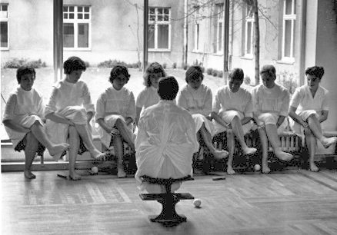
Krankengymnasten-Ausbildung einst …
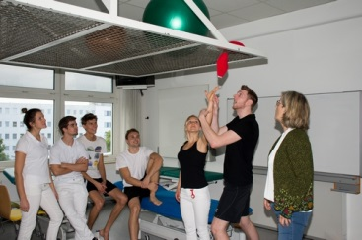
…Physiotherapeuten-Ausbildung heute

Fotos: Orthopädische Universitätsklinik Friedrichsheim

Weitere Presseinformationen und aktuelle Reportagen
über die Orthopädische Universitätsklinik Friedrichsheim
im Internet unter: http://friedrichsheim.newswork.de

